Perancangan Aplikasi Administrasi RT 08 Berbasis Website

*1Yohanes Walwiyo, 2Farid Thalib*

*1 Fakultas Ilmu Komputer dan Teknologi Informasi Universitas Gunadarma*

*1.2Jl. Margonda Raya No. 100, Depok 16424, Jawa Barat*

*1*[*walwiyopramuviadi@gmail.com*](mailto:walwiyopramuviadi@gmail.com%20) [*2farid@staff.gunadama.ac.id*](mailto:2farid@staff.gunadama.ac.id)

# ABSTRAK

# *Perancangan aplikasi administrasi RT 08 adalah solusi berbasis website yang bertujuan untuk mengatasi ketidakefisienan dan kompleksitas dalam mengelola tugas-tugas administratif di RT 08. Proses manual sering kali menyebabkan kesalahan dan penundaan. Solusi ini menyediakan sistem terpusat dan otomatis untuk merampingkan operasi administratif dan meningkatkan manajemen data, seperti pembuatan surat keterangan online, konfirmasi pembayaran iuran bulanan, komunikasi antar warga, dan pembuatan basis data warga yang lebih terstruktur Proyek ini mendukung transformasi digital proses administratif RT 08, meningkatkan transparansi dan efisiensi.*

***Kata kunci: website****, administrasi RT,surat keterangan online, iuran bulanan , basis data*

# ABSTRACT

*The design of the RT 08 administration application is a web-based solution aimed at addressing inefficiencies and complexities in managing administrative tasks in RT 08. Manual processes often lead to errors and delays. This solution provides a centralized and automated system to streamline administrative operations and improve data management, such as creating online certificates, confirming monthly fee payments, facilitating communication among residents, and creating a more structured resident database. This project supports the digital transformation of RT 08's administrative processes, enhancing transparency and efficiency.*

*Keywords: website, RT administration, online certificate, monthly fees, database*

# PENDAHULUAN

Pada era digital saat ini, teknologi informasi telah menjadi bagian integral dari kehidupan, termasuk dalam pengelolaan administrasi perumahan. RT (Rukun Tetangga) bertanggung jawab atas pencatatan data penduduk, pengaturan keamanan, dan distribusi informasi [1]. Pelayanan administrasi warga yang dibutuhkan adalah pembuatan surat keterangan yang dimana prosesnya seringkali masih menggunakan proses manual [2]. Selain itu pembayaran dan konfirmasi iuran warga seringkali juga masih dilakukan secara manual sehingga meminimalkan transparansi antara warga dan pengurus RT [3]

Masalah lain yang sering dihadapi yaitu sering terjadi masalah komunikasi dan pelayanan antar warga yang kurang optimal [4]. Sehingga diperlukan sarana komunikasi antara warga dan pengurus RT untuk memksimalkan pelayanan [5]. Pada penelitian yang pernah dilakukan sebelumnya yang berkaitan dengan topik ini website hanya mencakup satu fitur saja seperti hanya melakukan pelayanan administrasi pembuatan surat pengantar secara online dan memiliki kekurangan untuk komunikasi dan pelayanan antar warga dan pengurus RT didalam website yang pernah dibuat sebelumnya[6].

Maka dari itu peneliti membuat aplikasi website yang berjudul **Perancangan Aplikasi Administrasi RT 08 Berbasis Website** yang dilakukan di RT lingkungan tempat tinggal saya sebagai peneliti di RT08/RW05 Kelurahan Pabuaran Mekar, Kecamatan Cibinong . Fitur yang terdapat pada website ini mencakup pembuatan suran keterangan secara online , konfirmasi pembayaran iuran bulanan , dan layanan dan saran untuk user. Pembuatan website ini sendiri akan mempermudah warga dalam melakukan pelayanan administrasi yang sebelumnya masih dilakukan secara manual di RT08. Keunggaulan lain yaitu data dimasukan ke dalam database sehingga secara digital sehingga keamanan data lebih terorganisir dan terjaga[7].

# METODE PENELITIAN

Langkah-langkah yang dilakukan dalam penelitian ini adalah sebagai berikut :

1. Metode Studi Pustaka (*Library Research*)

Metode Studi Pustaka yaitu dengan mengambil data – data dan teori yang berasal dari berbagai sumber buku, jurnal yang dimana surmber tersebut dijadikan sebagai suatu pedoman acuan dalam penulisan ini. kemudian konsultasi dengan dosen pembimbing untuk mendapatkan saran maupun arahan untuk kedepannya dalam melakukan penelitian, sehingga penelitian dapat berjalan secara maksimal[8]

1. Metode Waterfall (*waterfall Method*)

Metode Waterfall adalah model pengembangan perangkat lunak yang linier dan berurutan, di mana setiap fase proyek harus diselesaikan sebelum fase berikutnya dimulai. Metode ini disebut "waterfall" (air terjun) karena prosesnya mengalir secara bertahap dari satu langkah ke langkah berikutnya, seperti air terjun [9]

Berikut adalah langkah-langkah dalam metode Waterfall [10]:

1. Kebutuhan (Requirements)

Pada tahap ini, semua kebutuhan sistem dikumpulkan dan didokumentasikan secara rinci. Pengembang bekerja sama dengan pemangku kepentingan untuk memahami apa yang harus dilakukan oleh sistem.

1. Desain Sistem (System Design)

Berdasarkan kebutuhan yang telah dikumpulkan, arsitektur sistem dan desain perangkat lunak dirancang. Desain ini mencakup spesifikasi perangkat keras, perangkat lunak, dan jaringan yang diperlukan.

1. Implementasi (Implementation)

Pada tahap ini, kode program ditulis berdasarkan desain yang telah dibuat. Setiap unit atau modul sistem dikembangkan dan diuji secara individual.

1. Integrasi dan Pengujian Sistem (Integration and System Testing)

Setelah semua modul selesai diimplementasikan, modul-modul tersebut diintegrasikan dan sistem secara keseluruhan diuji untuk memastikan bahwa semua bagian bekerja bersama-sama sesuai dengan spesifikasi yang telah ditetapkan.

1. Operasi dan Pemeliharaan (Operation and Maintenance)

Sistem yang sudah selesai diimplementasikan dan diuji kemudian diserahkan kepada pengguna untuk digunakan dalam operasi sehari-hari. Pemeliharaan dilakukan untuk memperbaiki bug, melakukan peningkatan, dan memastikan sistem tetap berjalan dengan baik.

# Analisa Kebutuhan

# Untuk Pembuatan website ini peneliti menggunakan software Visual Studio Code , dan bahasa pemrogaman javascript .Untuk framework backend dari website menggunaan NodeJS dan untuk framework frontend digunakan framework React dan ChakraUI kemudian untuk Database yang digunakan yaitu memakai PostgreSQL

# Analisa Sistem Website Secara Diagram Alur

# 

***Gambar 1*** *Flowchart dari website*

Gambar 1 Adalah flowchart dari website Administrasi RT 08 user pertamakali harus melakukan login dengan username dan password yang sudah disediakan kemudian pada halaman home terdapat fitur : Pembuatan surat keterangan online , Konfirmasi Pembayaran Iuran Bulanan, dan Layanan dan Saran kemudian user dapat menginput data untuk setiap masing- masing fitur untuk surat keterangan data akan diverivikasi setelah itu data akan diterbitkan dan dikirim oleh admin ke user setelah proses selesai user dapat melakukan logout.

1. **HASIL DAN PEMBAHASAN**

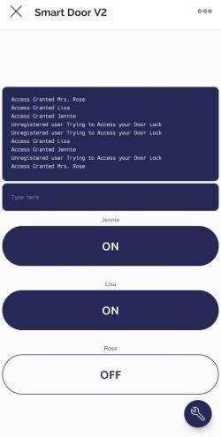 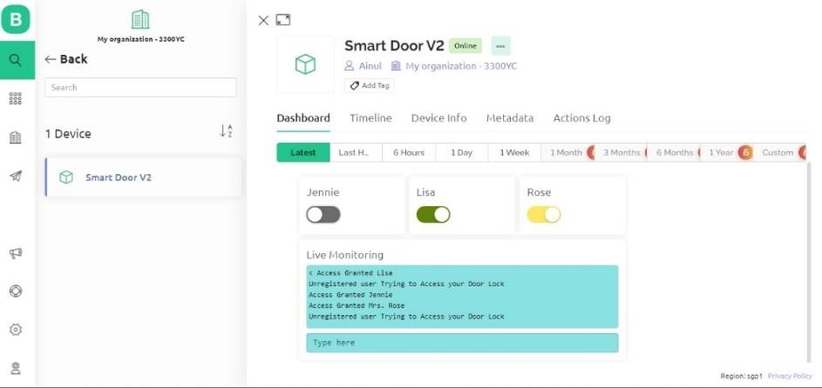

***Gambar 3*** *Tampilan Blynk pada Smartphone & web*

Pada interface aplikasi Blynk menampilkan pintu loker saat ini yang terdapat AKSES ON/OFF Ketika kartu yang sudah terdaftar maka solenoid akan terbuka dan LED menyala, lalu pada aplikasi Blynk menampilkan *display* (*Access Granted*) dan jika kartu tidak terdeteksi oleh modul *reader* maka *selenoid* tidak akan terbuka, Buzzer berbunyi dan akan menampilkan *display* (*Unregistered User Trying to Access your Door Lock*). Dan jika kartu hilang dapat dikendalikan paa aplikasi Blynk dengan mengklik Button OFF maka kartu tidak diberikan akses.

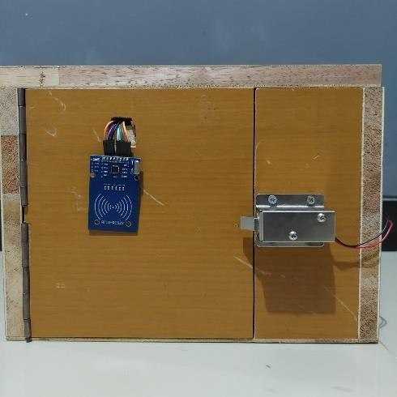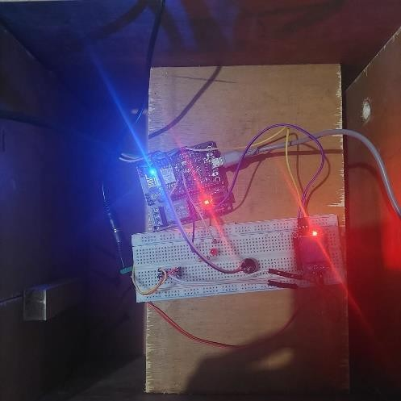

***Gambar 4*** *Protipe Alat smart doorlock system*

# Pengujian pada Selenoid Doorlock

Pengujian ini bertujuan untuk menguji solenoid dengan aplikasi android Blynk. Hal ini dilakukan untuk mengetahui apakah komponen berfungsi dengan baik atau tidak. Pengujian dilakukan sebanyak 5 kali.

***Tabel 1****. Tabel Data Pengamatan Selenoid Doorlock*

|  |  |  |  |  |
| --- | --- | --- | --- | --- |
| No | Jenis *Card* | Terdaftar/tidak terdaftar | Selenoid  *Doorlock* | Ket |
| 1 | RFID *Card* asli | Terdaftar | Terbuka | Berhasil |
| 2 | RFID *Card* asli | Terdaftar | Terbuka | Berhasil |
| 3 | RFID *Card* asli | Terdaftar | Terbuka | Berhasil |
| 4 | RFID *Card* lain 1 | Tidak Terdaftar | Tidak Terbuka | Berhasil |
| 5 | RFID *Card* lain 2 | Tidak Terdaftar | Tidak Terbuka | Berhasil |

# Pengujian Pada Aplikasi Blynk

***Tabel 2.*** *Tabel Data Pengamatan pada Aplikasi Blynk*

|  |  |  |  |  |
| --- | --- | --- | --- | --- |
| No | Jenis *Card* | Terdaftar/tidak terdaftar | Respon Notif Blynk | Buzzer |
| 1 | RFID *Card* asli | Terdaftar | 2 Detik | Tidak Bunyi |
| 2 | RFID *Card* asli | Terdaftar | 2 Detik | Tidak Bunyi |
| 3 | RFID *Card* asli | Terdaftar | 2 Detik | Tidak Bunyi |
| 4 | RFID *Card* lain 1 | Tidak Terdaftar | 2 Detik | Bunyi |
| 5 | RFID *Card* lain 2 | Tidak Terdaftar | 2 Detik | Bunyi |

Berdasarkan Tabel 2. Hasil pengujian pada aplikasi Blynk bahwa aplikasi Blynk bekerja dengan baik dan memberi notif dengan resposif.

# Pengujian Pada Sensor RFID

Pengujian ini bertujuan untuk mengetahui sensor RFID dapat berfungsi dengan baik atau tidak. Masing-masing kartu RFID mempunyai ID yang berbeda-beda, sehingga dalam pengujian ini digunakan kartu RFID yang telah didaftarkan ID-nya untuk dibaca oleh RFID tag. Apabila kartu RFID yang lain, maka RFID tag akan membaca bahwa kartu tersebut bukan yang asli, sehingga tidak dapat untuk mengakses solenoid doorlock.

***Tabel 3.*** *Data Pengamatan pada sensor RFID*

|  |  |  |  |
| --- | --- | --- | --- |
| No | Jenis *Card* | Terdaftar/tidak terdaftar | Status |
| 1 | RFID *Card* asli | Terdaftar | Terkendali |
| 2 | RFID *Card* asli | Terdaftar | Terkendali |
| 3 | RFID *Card* asli | Terdaftar | Terkendali |
| 4 | RFID *Card* lain 1 | Tidak Terdaftar | Terkendali |
| 5 | RFID *Card* lain 2 | Tidak Terdaftar | Terkendali |

Hasil pengujian sensor menunjukkan bahwa sensor RFID bekerja dengan baik. Saat diujicobakan dengan kartu RFID yang asli, maka solenoid akan terbuka. Saat diujicobakan dengan kartu RFID lain maka solenoid tidak terbuka. Tidak terjadi kesalahan pada pengujian ini yang artinya alat mampu bekerja dengan baik.

# Pengujian Menyeluruh

Dalam hasil uji coba yang telah dilakukan pada sistem secara keseluruhan yang meliputi pengiriman data ke dalam RFID Reader, kondisi dalam sistem dan waktu tanggap dari sistem. Berikut hasil data yang didapatkan dari beberapa percobaan tersebut:

***Tabel 4.*** *Data Pengamatan secara menyeluruh*

|  |  |  |  |  |  |
| --- | --- | --- | --- | --- | --- |
| No | Jenis *Card* | Terdaftar/tidak terdaftar | Selenoid | Buzzer | Waktu Respon Notifikasi |
| 1 | RFID *Card* asli | Terdaftar | Terbuka | Tidak Bunyi | 2 Detik |
| 2 | RFID *Card* asli | Terdaftar | Terbuka | Tidak Bunyi | 2 Detik |
| 3 | RFID *Card* asli | Terdaftar | Terbuka | Tidak Bunyi | 2 Detik |
| 4 | RFID *Card* lain 1 | Tidak Terdaftar | Tidak Terbuka | Bunyi | 2 Detik |
| 5 | RFID *Card* lain 2 | Tidak Terdaftar | Tidak Terbuka | Bunyi | 2 Detik |

# KESIMPULAN & SARAN

Berdasarkan penelitian yang telah dilakukan pada “Smart Doorlock System Menggunakan Kontrol Android Blynk Untuk Pemantauan Loker” telah selesai dibangun dan dapat bekerja dengan cukup baik. Alat ini terdiri dari beberapa komponen utama antara lain Nodemcu, sensor RFID, LED, Selenoid, dan Buzzer. Dengan melakukan 5 kali pengujian pada setiap komponen, tidak terdapat kesalahan/*error* saat mengakses doorlock system melalui aplikasi Blynk yang terdapat pada android *smarphone* dan pada web.

Dari hasil pengujian yang telah dilakukan, Pada interface aplikasi Blynk menampilkan pintu loker saat ini yang terdapat AKSES ON/OFF Ketika kartu yang sudah terdaftar maka solenoid akan terbuka dan LED menyala, lalu pada aplikasi Blynk menampilkan *display* (*Access Granted*) dan jika kartu tidak terdeteksi oleh modul *reader* maka *selenoid* tidak akan terbuka, Buzzer berbunyi dan akan menampilkan *display* (*Unregistered User Trying to Access your Door Lock*). Kemudian Dan jika kartu hilang dapat dikendalikan pada aplikasi Blynk dengan mengklik Button OFF maka kartu tidak diberikan akses. Dengan tampilan desain Blynk yang minimalis dan simpel, maka akan memudahkan pemilik pintu loker untuk memantau dan mengontrol keamanan loker melalui aplikasi Blynk.

# Saran

Pembuatan Smart Doorlock System Menggunakan Kontrol Android Blynk Untuk Pemantauan Loker ini belum sepenuhnya sempurna karena masih banyak kekurangan yang perlu dibenahi dan dikembangin kembali baik dalam segi alur kerja sistem dan desain. Kelemahannya dari alat

ini jika dibuka secara paksa/ ilegal tidak reaksi apa-apa, maka dari itu untuk penelitian selanjutnya yaitu menambahkan sensor CCTV pada sistem keamanan sehingga dapat diketahui siapa saja yang telah melakukan akses pada sistem tersebut. Dan sensor Getar (*Vibration Sensor*) yang nantinya akan mendeteksi getaran atau guncangan yang dihasilkan saat seseorang mencoba membuka pintu secara paksa. Ketika getaran yang tidak sah terdeteksi, sensor ini dapat memberikan peringatan atau mengaktifkan alarm.

# DAFTAR PUSTAKA

1. I Komang , Sampurna Dadi Rikiosno, “PENGUNCI LOKER OTOMATIS DENGAN KENDALI AKSES MENGGUNAKAN RFID DAN SIM 800L,” Univ. Teknokrat Indonesia Lampung, 2020.
2. Faizal Rozy, Iman Fahruzi, “Sistem Pengaman Loker Menggunakan Smart Card PN532 RFID/NFC,” Univ. Politeknik Batam, 2022.
3. Vaizal Pradana, Holy Lydia Wiharto, “Rancang Bangun Smart Locker Menggunakan Rfid Berbasis Arduino Uno,” Univ. 17 Agustus 1945 Surabaya, 2020.
4. Muhammad Fauzi, “RANCANG BANGUN SISTEM KEAMANAN PADA BRANKAS MENGGUNAKAN KODE SISTEM OTP DAN E-KTP BERBASIS MIKROKONTROLLER ATMEGA 328,” Univ. Muhammadiyah Sumatra Utara, 2020.
5. Rio Gaveri Pratama, “RANCANGAN SISTEM PENGUNCI RUMAH BERBASIS ARDUINO UNO R3 DENGAN RADIO FREQUENCY IDENTIFICATION (RFID) DAN SELENOID DOOR LOCK,” Univ. Maarif Hasyim Latif Sidoarjo, 2020.
6. Kaleb Yefune Sun, Yongky Pernando, M. Ibnu Safari “Perancangan Sistem IoT pada Smart Door Lock Menggunakan Aplikasi BLYNK,” Univ. Universal, 2021.
7. Wisnu Wendanto, D Jayus Nor Salim, Dhika Wahyu Trisna Putra “Rancang Bangun Sistem Keamanan Smart Door Lock Menggunakan E-KTP (Elektronik Kartu Tanda Penduduk) Dan Personal Identification Number Berbasis Arduino Mega R3,” Univ. STMIK AUB Surakarta, 2019.
8. Ridho Syukuryansyah, Didik Setiyadi, Syahbaniar Rofiah “PENERAPAN RADIO FREQUENCY IDENTIFICATION DALAM MEMBANGUN SISTEM KEAMANAN DAN MONITORING SMART LOCK DOOR BERBASIS WEBSITE,” Univ. Bina Insani Bekasi, 2020.
9. Surasa, Hendra “Sistem Kunci Otomatis Menggunakan Teknologi RFID Berbasis Mikrokontroler,” Makasar. STMIK Kharisma.2017.
10. A. Nugroho, “Rancang Bangun System Smart Door Lock Berbasis SMS (Short Message Service), 2019.